инг.ел. Небојша Манојловић,
професионални ватрогасни официр
m.nesha@sezam.com
Јагодина

РАЗВОЈ ВАТРОГАСТВА И
ЗАШТИТЕ ОД ПОЖАРА У ЈАГОДИНИ

Резиме:
ватрогаство и заштита од пожара као модерне тековине развоја друштва и цивилизације у целини, имају дугу традицију и у Србији. Поморавље у том смислу уопште не заостаје али поред пар брошура издатих поводом одређених јубилеја или празника, нико до сада није покушао да прикупи и обради било какву грађу која би макар на скроман начин представила развој једне од најхуманијих служби у историји човечанства. Постојећа сиромашна архивска грађа није била довољна за детаљно разматрање развоја ватрогасне сужбе у Јагодини, али је вишегодишње истраживање и прикупљање грађе са разних страна омогућило аутору не само да напише него и да документује развој заштите од пожара у Јагодини и Поморављу. Редови који следе по први пут јасно, систематски и научно доказују развој ватрогасне службе у Поморављу, а настали су као плод рада аутора на монографији која је у припреми.

Summary:
As some of modern legacies in the development of society and entire civilisation, Firefighting & Fire Prevention have a long tradition in Serbia. In this sense, Pomoravlje doesn’t fall behind at all. But, aside from just a few brochures published on occasions of some jubilees and holidays, nobody has tried to gather and process any material that would explain the development of one of the most humane services in the history of mankind, untill now. Very poor existing archives weren’t sufficient for a detailed examination of the firefighting development in Jagodina. The author has spent many years in research and gathering of material from various places and that enabled him not only to write down, but also to document the development of fire prevention in Jagodina and Pomoravlje. These following lines for the first time clearly, systematically and in scientific manner – prove the development of the firefighting department in Pomoravlje. They are author’s cherished results, extracted from the monography he is working on at the moment.

Данашњи савременици сматрају да развој противпожарне заштите односно развој ватрогаства у Јагодини, почиње после II светског рата. Нагли развој индустрије и доношење првих послератних закона заиста доводе до оснивања ватрогасних савеза и добровољних ватрогасних друштава који се брзо развијају. Међутим, утврђене чињенице и истражена документа упућују на то да се о противпожарној заштити у овом граду водило рачуна и много раније.

Заштита од пожара у средњевековној Србији
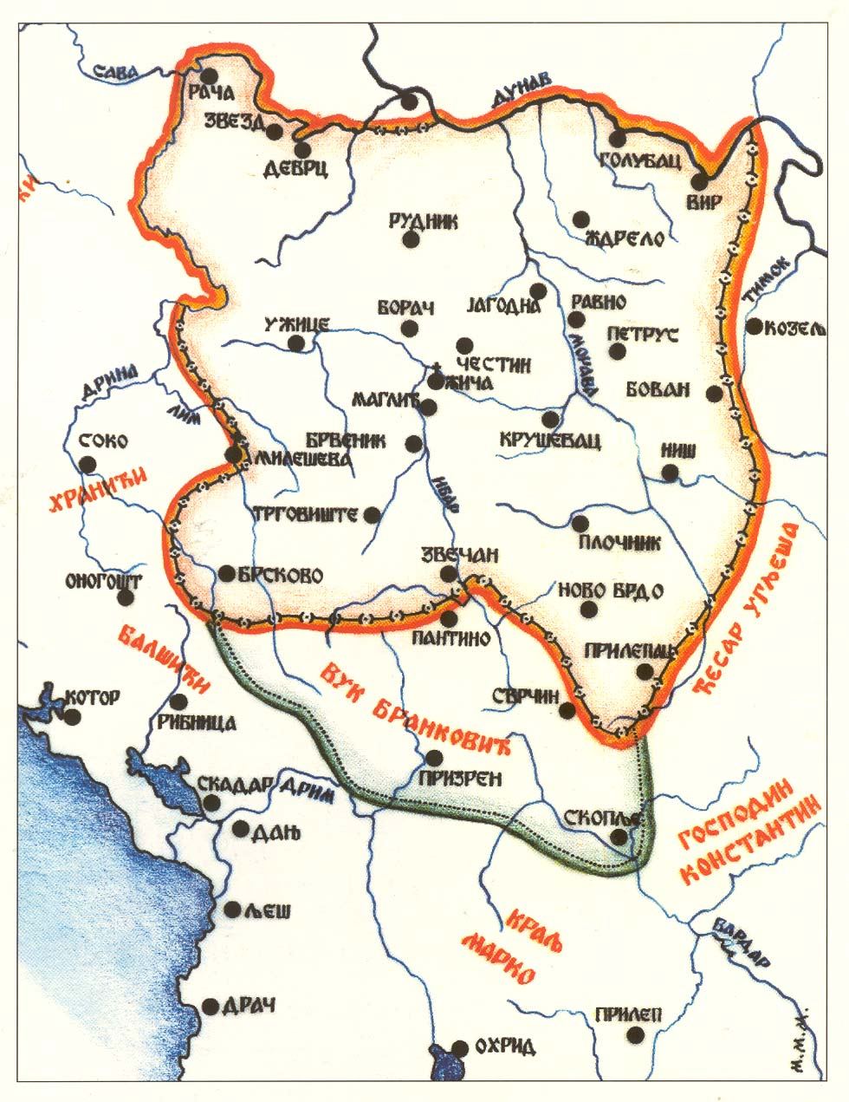
Развој заштите од пожара у средњевековној Србији је био на нивоу суседних земаља. То значи да није био запостављен али ни посебно развијен. Главни разлог за такво стање је пре свега носила неразвијена свест код становништва али и потпуно непостојање било каквих справа и опреме за гашење пожара.
Међутим, цар Стефан Душан је био потпуно свестан опасности и катастрофе коју носи свака паљевина а нарочито пожари (што случајни што намерни) у густо насељеним српским средњевековним градовима али и пољима које су тада обрађивали и чували сељаци. Колико је био испред свог времена говори и чињеница да је у свом законику којим је правно регулисао функционисање државе, увео и чланове који се дотичу питања паљевина, заштите и одговорности. Тако Душанов законик из 1349. године представља први писани траг о покушају регулисања и организовања заштите од пожара у држави Србији. У овом законику одговорност у случају пожара је била регулисана на следећи начин:
члан 99
"Ко се нађе да је yжегао кућу, или гумно, или сламу, или сено, да то село да запаљивача. Ако ли га не да, да плати оно село што би запаљивач платио."
члан 100
"Ако ли ко ужеже изван села гумно, или сено, да плати околина или да даде запаљивача"
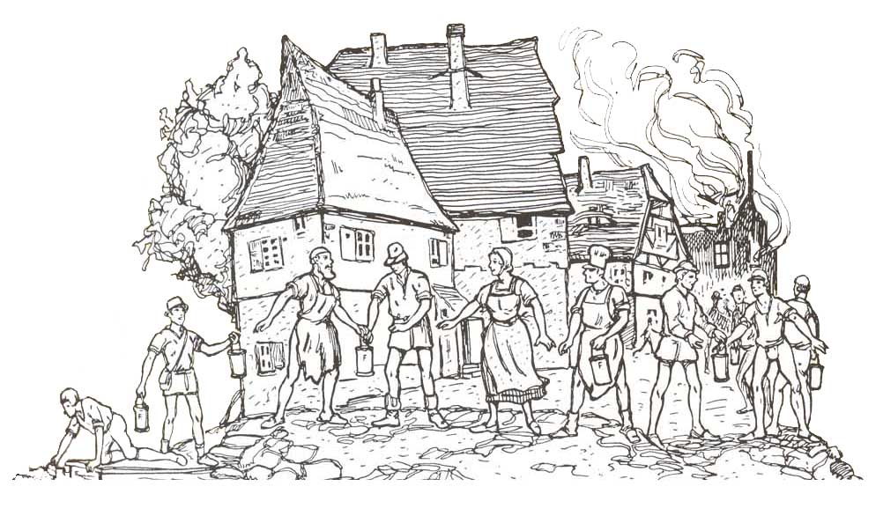
Поблем паљевине као једне од највећих и најчешћих катастрофа, која је у то време скоро увек имала за последицу тоталну штету, био је итекако присутан у Поморављу. Јагодина је у својој историји више пута горела, у ратовима чак и спаљивана до темеља. Некада су то чинили непријатељи а некада и сами грађани. Са таквим проблемима су се наравно суочавали и остали градови у Србији.

Развој заштите од пожара после устаничких бојева
Србија као поробљена земља од стране Османлијског царства није могла да се адекватно развија. Друштвени односи јесу били регулисани али на основу врло сложених правних норми у којима Срби нису имали никаква права. Зато се у народу без престанка развијала свест о ослобађању. Са првим снажним отпором турским освајачима и формирањем Кочине крајине креће и свест о могућности формирања слободне српске државе.
Фебруара 1804. године подигнут је Први српски устанак који је снажно погодио Поморавски округ. На простору Јагодине су се водили жестоки бојеви што је за последицу имало страдање града у пар наврата, услед ратних пожара. При надирању турске војске долином Мораве 1809. године, грађани су сами спалили Јагодину да је не би предали Турцима у руке. У устаничким бојевима између Срба и Турака 1813. године стара Јагодина, тада у већини насељена турским живљем, изгорела је до темеља.
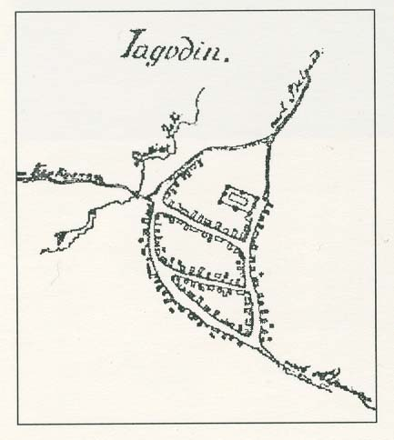
После II српског устанка на власт је дошао кнез Милош Обреновић који је успео да издејствује одређене повластице за Србију. Своју престоницу је организовао у граду Крагујевцу 1818. године и она је то остала све до 1841. године када је ту привилегију преузео град Београд. У овом мирном периоду Србије, карактеристичан је нагли прилив српског становништва у градове, правно уређење државе, нагли развој трговине и изградња тврдих објеката.
Због веће густине насељености, нових градских дућана и занатлијских радњи, већег броја грађевина, од пожара су нарочито били угрожени урбани градови (Београд, Крагујевац...). Варош Јагодина уопште није заостајала по развоју, па је самим тим и она била прилично угрожена опасношћу од избијања пожара. Варош је 1820. године имала 260 кућа и око 1000 становника, што довољно говори о потреби за организованом заштитом од пожара.
У овом периоду Јагодина је више пута страдала, што се на следећим примерима јасно види:
1823.г. - изгорела је готово цела "Цариградска чаршија" (данашња улица поред железничке станице)
1825.г.- 31. Мај, велика поплава у Јагодини
1826.г.- 2. Октобар, девојка Сара је у Јагодини запалила куће Ивана Рабаџије
1828.г.- изгорела је тек подигнута занатска и трговачка чаршија тзв. "Главна чаршија" (у данашњој главној улици)
Хатишерифом из 1830.г. султан је дао Србима извесну аутономију и они су увидели да сами морају да се организују и решавају своје проблеме. Због честих паљевина али и неколико већих пожара у Београду и Крагујевцу тих година, кнез Милош је издао неколико наредби о превентиви, стражарењу па чак и измештању барутана изван града. Повод за издавање овакве наредбе је био услед једног догађаја: пред зору 4. Фебруара 1834. године у делу вароши званој Букуреш мала, у кући опанчара Андре избио је, из непознатих разлога, велики пожар. То је афера позната као – „барутско питање“. Изгорело је 7 кућа а материјална штета је процењена на 20.000 гроша
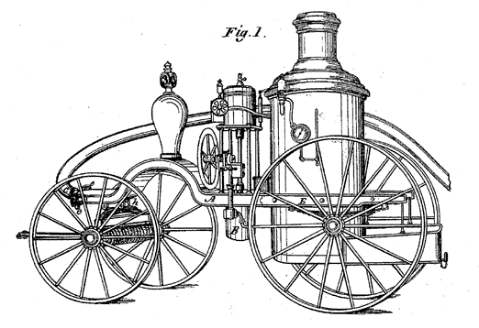
У самом граду Крагујевцу кнез Милош је 1833. године установио одред пожарника од војника из касарне. Из једног документа се види да је 15. априла 1834. године из кнежеве благајне издато 15.832 гроша за набавку једног шмрка у Бечу. На основу овог документа може се тврдити да је Крагујевац први град на тлу бивше Југославије који је имао ватрогасну дружину.
Што се тиче Јагодине, познато је да је кнез Милош 1833.г. наредио варошким властима у Јагодини “да више ниједна стамбена зграда или радња не сме бити покривена кровом од сламе или шевара”. Такву наредбу је проследио свим већим градовима у Србији.

Прва "уредба за гашење пожара" у Србији
После "барутског питања" је постало јасно да мора нешто конкретно да се предузме по питању заштите од пожара у градовима. Кнез Милош је тога био потпуно свестан и већ 25. Фебруара 1834. године је упутио наредбу брату Јеврему (тада губернатор Београда) да нико не сме у београдској вароши да држи већу количину барута у продавници, односно да барут мора да се измести и држи негде код Батал џамије на тадашњем смедеревском путу.
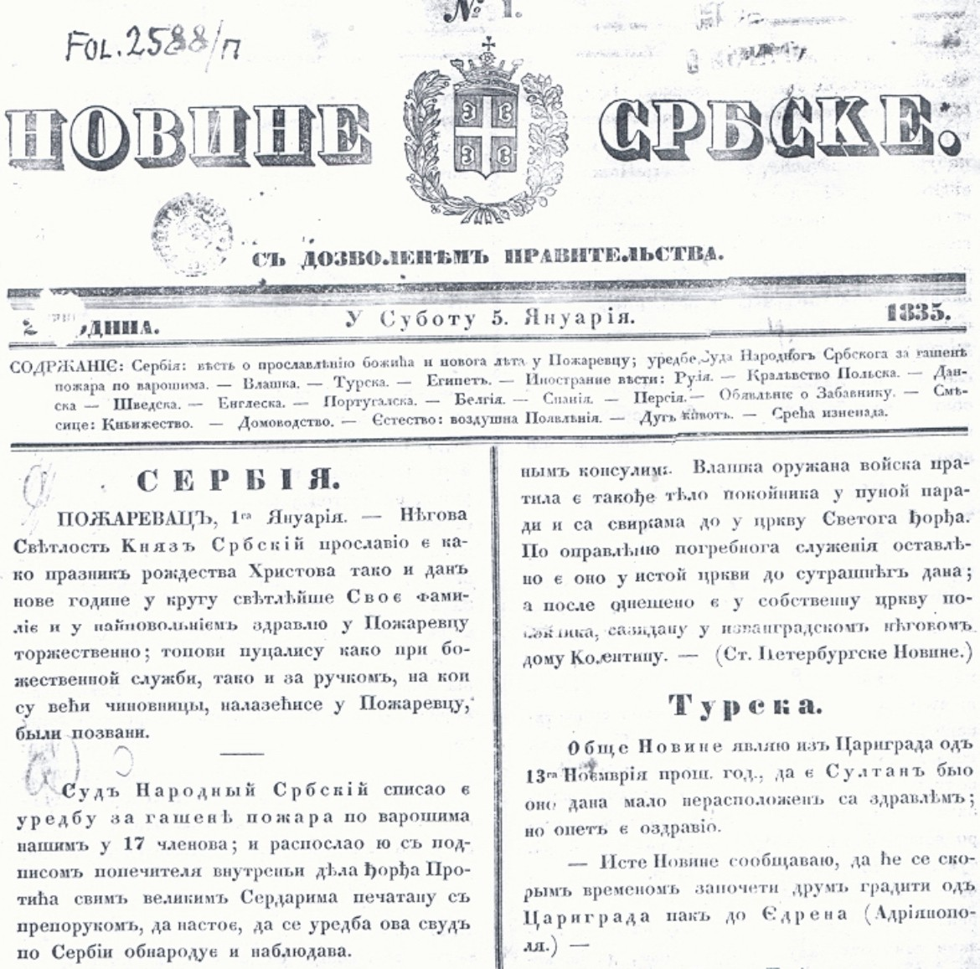
Ипак, пресудну улогу за доношење прве уредбе о гашењу пожара имао је догађај у Крагујевцу, тадашњој престоници. У ноћи између 6. и 7. Новембра 1834.године је дошло до великог пожара. Један трговац је оставио упаљену свећу прилепљену уз стуб свог дућана. Не само да је запалио свој, него су за кратко време планули и суседни дућани. Пре него што је било каква помоћ стигла већ је горело 11 дућана. На место догађаја је дошао и сам кнез Милош и сви чиновници Крагујевца који су руководили гашењем пожара и рушењем суседних објеката како се пожар не би даље ширио.
Непосредно после овог догађаја, кнез Милош је наредио тадашњем министру унутрашњих дела Ђорђу Протићу, да изради један акт којим би се ово питање у Србији регулисало. Тако је министар Протић већ 12.Новембра, захваљујући својим сарадницима, послао "Уредбу противу пожара" са 15 параграфа, на разматрање кнезу. После краће преписке и преправки, 27. Новембра 1834. године кнез Милош је одобрио сада "Уредбу за гашење пожара" која је имала 17 параграфа.
Ова уредба је имала велики значај за Србију која је тада ужурбано крчила пут ка развијеним државама европе. О њеном значају и жељи да се упозна и шира јавност, писале су и "Новине Србске".
На овај начин и овим правним актом је први пут, после цара Душана, у Србији регулисано питање заштите од пожара. Ово је драстично поправило стање по питању безбедности градова и натерало становништво да се самостално (по узору на уредбу) организује у случају избијања пожара.
После само пар година односно 1840.г, кнез Милош је уз сагласност турског султана, донео Зборник закона и уредби Кнежевине Србије, у којој се у члану 6. јасно наводи да „предупређење пожара, поплава и других непогода и томе слично“ спада у надлежност тадашње српске полиције односно попечитељства внутрени дела.

Први писани траг о заштити од пожара у Јагодини
По узору на остале веће градове у Србији, а на основу обавезујуће уредбе за гашење пожара, као и сопственог искуства и проблема које је варош имала, Начелство Округа Јагодинског је донело упутство о заштити од пожара.
Докуменат је у власништву Историјског архива Јагодине и аутор га преноси у оригиналу, а ради се о: "Упутству Начелства Округа Јагодинског Примирителном суду општине Јагодинске о комуналном уређењу Јагодине, заштити од пожара и одржавању јавног реда и мира у Јагодини и срезовима", издатог 25. Јула 1839. године.
Но.838 - друга тачка упутства се односи на заштиту од пожара и гласи :
“Каце с водом, противу пожара начињене, треба да су свугда оправне, и у свако доба пуне воде држе, која да се сваки 10 дана мења; при том да све оне справе противу пожара, од високославног Попичетељства внутрени дела, од прилике пре 4 године издане, у преправности буду, и да се она лица у едном списку означе, која ће ду при појавленију пожара са поменутим справама у помоћ притећи; А да се пак не би пожари због нечистенија оџака догађали, неопходно е нуждно и треба да се оџаци почесто чисте и да местни кметови о истом особито надзираније и стараније имају; и гди примете да такови чисти нису, да истог газду на чишћење опомену и к тому принуде”.
Из овог документа се врло јасно види да је упутство детаљно, да је обухваћено скоро све што је важно за спречавање избијања пожара што опет говори да је свест о превентивним мерама итекако била развијена и чак је било дефинисано како ће и ко вршити контролу.
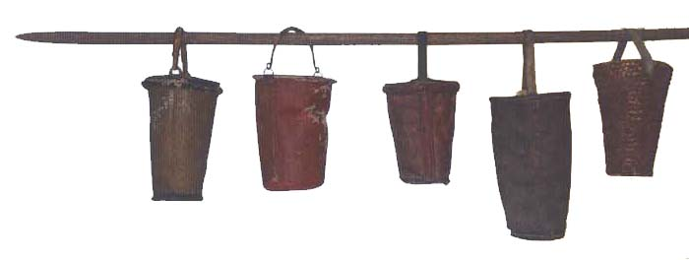
Такође, из документа добијамо и врло значајану информацију, да су још пре четири године набављене справе „противу пожара“, што значи да је још 1835.г. у Јагодини постојала опрема за гашење пожара а самим тим и људи задужени за то. У овом документу се то јасно и назначује, односно каже да се „она лица у едном Списку означе, која ће ду при појавленију пожара са поменутим справама у помоћ притећи”. Дакле, без икакве сумње можемо говорити о првим „ватрогасцима” у граду Јагодини. Наравно, то нису били ватрогасци какве данас познајемо, већ су то једноставно била задужена лица, најчешће из редова занатлија и дућанџија. Ово је био слој становништва који је имао највише интереса да заштити своју имовину, па су зато лица задужена за гашење пожара и бирана из ових редова. Били су опремљени основним ручним справама, где су окосницу чиниле каце са водом постављене на улици, чакље и кофе за воду. Нису имали (нити су постојала) никаву заштитну опрему или одела. У многим градовима Србије, па и света, прве добровољне јединице и ватрогасна друштва оснивали су управо занатлије и трговци.
На седници општинских одборника вароши Јагодинске 20. Августа 1863.године „у току сушнога лета и због тога што су од неког времена учестала намерна паљевина“, донета је одлука о увођењу противпожарних мера и обавези о држању противпожарних средстава. Сама општина се обавезала да набави:
- 25 комада гвоздених чакљи,
- 20 чаброва за воду,
- 20 кофа, и
- 20 врећа
Набавка ових средстава је вероватно условила и задуживање одређених људи овом опремом са обавезом да у случају пожара морају да их користе и да се лично ангажују. Самим тим, може се говорити о формирању прве добровољне ватрогасне дружине у вароши Јагодинској.
Нажалост, због несређене историјске документације, више ратова, пљачки и паљевина, до сада нису пронађена додатна службена документа из 19. века, која би документовано и хронолошки пратила развој ватрогасне службе и заштите од пожара у самом граду. Међутим, на основу развоја ватрогаства у суседним па и у другим градовима Србије, можемо врло јасно представити слику онога што се дешавало и у Јагодини на пољу развоја ватрогаства и заштите од пожара.

Стање заштите од пожара крајем 19. и почетком 20. века
Јагодина је била у великом процвату и замаху средином 19 века. Последњи Турски живаљ је напустио Јагодину током 1832. године, а домаће становништво је нагло населило варош, тако да се Јагодина у периоду од само 40 година учетворостручује. Као што је већ поменуто, 1820.г. варош Јагодина има 260 кућа са око 1000 становника, а већ 1860.г. 935 кућа, 4.260 становника, 71 механу и чак 405 дућана. Отварају се прве фабрике, развија индустрија и трговина. Јагодина је била на трећем месту у Србији по развоју, привређивању или по броју занатлија. Намеће се питање зашто нагли и велики раст индустријске производње не утиче паралелно и на развој ватрогаства и заштите од пожара у Јагодини? У другим земљама постојала је нераскидива веза између развоја привреде, индустрије и организоване службе која ће ту стечену имовину и материјално богатство да брани од разних хаварија и катастрофа.
По угледу на остале земље у Европи крајем 19. и почетком 20. века формирала су се многа професионална и добровољна ватрогасна друштва у Србији и окружењу. Добровољна друштва су махом оснивана на иницијативу грађана, издржавала су се и набављала справе и опрему на основу добровољних прилога и прихода од организовања приредби. Ватрогасна друштва су се брзо развијала, поседовала су људство, зграде, опрему па и возила... Проблем је што и поред хумане службе коју су вршили и великог значаја који су имали у општем развоју својих градова, добровољна ватрогасна друштва су махом била препуштена сама себи. Овакво стање остало је до доношења првог ватрогасног закона у бившој Југославији 1933.г. где се први пут помиње и “ватрогасни фонд”. У материјалном погледу се, ни после доношења овог закона, ништа значајно није променило.
Јагодина у овом периоду, у погледу развоја ватрогаства доста касни. Не постоје иницијативе, нити било какво организовање, па ватрогаство и заштита од пожара полако замире. И поред јаког и брзог развоја привреде и индустрије (1846.г. отвара се прва фабрика у Србији - стаклара Аврама Петронијевића; 1852.г. Филип Станковић оснива пивару; 1901.г. се оснива кланица - данашњи "Јухор") не постоји нити се разматра формирање ватрогасног удружења. Поменимо само да је у овом периоду још 1887.г. формирано добровољно ватрогасно друштво у Крагујевцу, или да је 1919.г. у Ћуприји формирана индустријска втарогасна чета фабрике шећера са чак 36 чланова. За овако лоше стање по питању пожарне безбедности у Јагодини и њеног становништва сигурно део одговорности носе и варошке власти.
Друга половина 19. и почетак 20. века такође носи значајна догађања по питању пожара и елементарних непогода који су утицали на квалитет живота у вароши, односно на безбедност како становништва тако и њихове имовине. Кратак хронолошки осврт на тај период:
1864.г. - поплава у Јагодини
1869.г. - Белички срез је имао 24 пожара, од тога у Јагодини 3 пожара
1893.г. - 27. Март, земљотрес у Ћуприји
1893.г. - 8. Април, велики земљотрес у Јагодини (било је и жртава)
1896.г. - 22. Април, земљотрес који је и градској цркви нанео већу штету
1910.г. - велики земљотрес у Јагодини, епицентар је био у Ресави
1925.г. - река Белица поплавила Јагодину
1926.г. - 03. Јул, река Белица поплавила централно градско језгро
1928.г. - 13. Март, велики пожар фабрике слада Јагодинске пиваре
Познато је да су 1927. године у Србији ватрогасне чете (што добровољне градске, што индустријске) имали: Београд, Крушевац, Ниш, Врање, Зајечар, Пожаревац, Смедерево, Шабац, Ужице, фабрика шећера Београд, као и: Крагујевац, фабрика шећера Ћуприја, фабрика штофа Параћин...
Непостојање било какве организоване службе за заштиту и гашење пожара у Јагодини имало је озбиљних последица. Не рачунајући неколико већ поменутих већих страдања које је Јагодина преживела у овом периоду, 1928. године се догодио велики пожар у самој вароши. Наиме, у марту месецу ове године је до темеља изгорела фабрика слада у кругу Јагодинске пиваре! Тек ће овај катасрофални догађај за резултат имати и формирање прве организоване ватрогасне службе у граду Јагодини. Овај пожар са историјске тачке гледишта има немерљив значај у будућем развоју ватрогасне службе у Јагодини.

БИБЛИОГРАФИЈА

- др. Бранко Перуничић, Светозарево 1806-1915, Београд 1975.
- Стеван Ј. Марковић, Историја развоја ватрогаства, Земун 1953.
- Небојша Манојловић, Општа историја ватрогаства, Јагодина 2005.
- Д. Старчевић, Душанов законик, Београд 2002
- др. Драган Млађан, Историја професионалне службе заштите од пожара у Београду, Београд 2004.
- Фонд докумената Завичајног музеја Јагодина
- Фонд докумената Историјског архива Јагодина
- Саборни храм св апостола Петра и Павла, Јагодина 2000.
- Моравски Гласник од 1930 до 1940., општинске новине из Ћуприје
- Б. Цветковић, С. Крстић, Завичајни музеј – каталог, Јагодина 2000.
- Емило Ј. Цветић, Из историје старе Јагодине, Јагодина 1905.
- Ф. Каниц, Србија, земља и становништво, Београд 1987.
- Б. Перић, Моравска свитања, Велика Плана 1986.
- Брошура поводом 5 година рада СИЗ ППЗ Светозарево, Јагодина 1983.
- Зборник закона и уредби Кнежевине Србије, Београд 1840
- Закон о организацији Ватрогаства у Краљевини Југославији, службени гласник 32126/33, Београд 1933.

паљевине и пожари су се обилато користили у средњем веку као део ратне тактике, а давале су одличне резултате због дрвене градње и због непостојања организоване ватрогасне службе за гашење пожара и адекватне ватрогасне опреме
„Душанов законик“ објављен на Ускрс 21. Маја.1349.г. на сабору у Скопљу a допуњен 1354.г.
Д. Старчевић, Душанов законик, Београд 2002.
др. Б. Перуничић, Светозарево 1806-1915, Београд 1975
Ф. Каниц, Србија земља и становништво, Београд 1987.
др. Б. Перуничић, Светозарево 1806-1915,
Брошура поводом 5 година рада СИЗ ППЗ Светозарево, Светозарево 1983,
др. Б. Перуничић, Светозарево 1806-1915,
Брошура поводом 5 година рада СИЗ ППЗ Светозарево
др. Д. Млађан, Историја професионалне службе заштите од пожара у Београду, Београд 2004.
„fireverker“ у оригиналу, по угледу на аустроугарску
Б. Радовановић, Политика, 24. март 2000.
Брошура поводом 5 година рада СИЗ ППЗ Светозарево
др. Д. Млађан, Историја професионалне службе заштите од пожара у Београду, Београд 2004.
Новине Србске, Београд 5.Јануар 1835.
Зборник закона и уредби Кнежевине Србије, Београд 1840.
Брошура поводом 5 година рада СИЗ ППЗ Светозарево,
др. Б. Перуничић, Светозарево 1806-1915,
Закон о организацији Ватрогаства у Краљевини Југославији сл. гл.. 32126/33
Видовдан, Београд, бр. 92 од 16.VIII 1864.; Завичајни музеј Јагодина, фонд XXVII, к 1, ред.бр. 15
годишњи извештај општине Јагодинске, - Б.Перуничић "Светозарево 1807-1915"
“Мале новине“, Београд, бр. 95 од 6.IV 1893.; Завичајни музеј Јагодина, фонд XXVII, к 1, ред.бр. 19
Ф. Каниц, Србија земља и становништво,
Саборни храм св апостола Петра и Павла, Јагодина 2000.
Документација Завичајног музеја, Јагодина
дневни лист „Време“, Београд 15.8.1928.г.

